III областная школа краеведа «Наследие»
Иркутская областная детская библиотекам им. Марка Сергеева провела III областную школу краеведа «Наследие». 30 сентября выездная тематическая площадка работала в Межпоселенческой центральной библиотеке им. А. В. Вампилова в п. Кутулик Аларского района. Участие в ней приняли около 80 библиотекарей: директора ЦБС, заместители директоров, заведующие детскими библиотеками, заведующие сельскими библиотеками, библиографы, методисты из Аларского, Зиминского, Заларинского, Черемховского, Усть-Илимского, Качугского, Тайшетского, Казачинско-Ленского, Куйтунского, Осинского, Нукутского районов, а также из гг. Иркутска, Саянска, Черемхово, Свирска, Байкальска, Тайшета, Усть-Кута, Усть-Илимска.
Участников Школы приветствовали зам. главы Аларского района В.Б. Етоев, председатель комитета по культуре Аларского района Л.Д. Билдагарова, директор Межпоселенческой центральной библиотеки им. А.В. Вампилова В.Т. Петрова.
Открыла выездную площадку Школы заместитель директора ИОДБ им. Марка Сергеева Т.А. Максоева, которая напомнила собравшимся о целях и задачах Школы, её организационных основах деятельности, которая строится на основе модулей: «Время знать и понять», «Время осмыслить», «Время дружить», «Время принять».
Работа Школы началась с презентации выездной тематической площадки с целью знакомства с инновационным опытом работы краеведческой работы библиотек Аларского района.
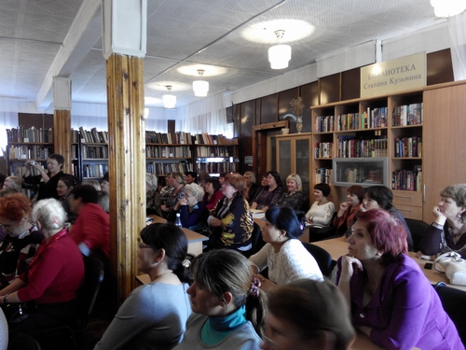
Заведующая Центральной детской библиотекой Аларского района Н.В. Степанова рассказала о краеведческой деятельности своей библиотеки. Очень интересно было узнать о конкурсах, проводимых для детей - жителей Аларского района. Библиотекари с помощью жителей поселка сохраняют память о своем народе, издавая литературу, в которой публикуют материалы, которые рассказывают об истории Аларского района, его жителях.
Очень подробно рассказал о своей работе Холобок Валерий Васильевич, педагог-организатор районного дома детского творчества. Благодаря сотрудничеству библиотек района, школ и районного дома детского творчества ведется большая краеведческая работа: проводятся научно-практические конференции, на которых обсуждаются методики поисково-исследовательской работы, обмен опытом в создании изданий о жителях района, которые внесли большой вклад в его развитие и прославили его. В рамках реализации районного проекта "Островки памяти" проводится уникальная работа. Одно из направлений этого проекта называется "Вернем забытой деревне имя". Много сел и деревень исчезают с карты нашей страны и лица земли, но нельзя допускать их забвение. Целью этого проекта является восстановление и сохранение исторических данных, фактов об исчезнувших населенных пунктах. На основе воспоминаний старожилов местности, работы с архивными материалами формируются краеведческие материалы. В результате работы юных краеведов стало известно и будет сохранено большое количество единственной в своем роде информации, которую необходимо сохранить для потомков. В результате работы этого направления установлены памятные знаки на месте нескольких некогда существовавших деревень.
Имя драматурга, писателя А.В. Вампилова носит Межпоселенческая центральная библиотека. Заведующая методическим отделом Михайленко Е.В. в своем рассказе описала работу библиотеки по сохранению и популяризации творчества знаменитого земляка. Библиотека проводит презентации книг, посвященных жизни и творчеству А. Вампилова, приглашает почетных гостей, знакомит библиотекарей и жителей района и области с литературным наследием писателя посредством творческих встреч, литературных десантов, книжных выставок, публикаций в прессе. Поддерживаются тесные дружеские связи с Фондом А. Вампилова. Для гостей музея А. Вампилова изготавливается сувенирная продукция.
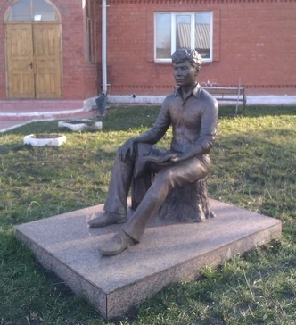
Модуль "Время знать и понять" включал в себя выступления библиотекарей сел Аларского района. Они делились опытом работы с детьми и подростками по привлечению их к поиску, сохранению и распространению краеведческих знаний. В каждом селе есть люди, имена которых нужно сохранить навсегда. Для этого открываются мемориальные доски с именами известных селян: ветеранов Великой Отечественной войны, Героев социалистического труда, ветеранов труда. Краеведческие кружки при сельских библиотеках – это не только организация досуга детей, но и сбор, сохранение исторически важной информации. У каждого рода есть своя история и часто она утрачивается с уходом старейших членов семьи. Необходимо сохранять и доводить до потомков родословные их семей и, следовательно, народа и страны.
Для того чтобы доносить до людей историю города, в котором они живут, надо искренне любить этот город, чтобы любой его уголок и улица были дороги и знакомы. Это отразилось в рассказе Гавриловой С.В, библиотекаря-краеведа Центральной городской библиотеки г. Зима. В 2013 году городу исполнилось 270 лет. К этому празднику был приурочен выпуск книги " Зима. Город, который нам дорог". Это летопись города, описание его со времен основания до наших дней, богато иллюстрированная фотографиями, картами. Помощь в подготовке книги оказали краеведы города Зимы, сотрудники библиотеки и простые жители города. Они поделились своими семейными архивами и воспоминаниями. Библиотеки города приняли активное участие в проведении юбилея любимого города, для жителей которого они организовали и провели различные праздничные мероприятия: виртуальную экскурсию «Земля Зиминская, какая благодать, как о тебе не рассказать»; фотоконкурс «Мой город, мой дом, моя судьба»; цикл презентаций «У улиц Зимы – история одна»; вечер-портрет к 100-летию А. Гринчика «Он дружил с небом»; вечер воспоминаний «С Зимою связанные судьбы» и другие.
Опытом работы поделилась с коллегами И. Н. Каширцева, сотрудник отдела краеведения и литературного наследия ИОДБ. Она подробно осветила работу по каждому направлению туристической деятельности: городской, событийный, тематический, географический, экологический туризм, этнотуризм в рамках реализации проекта Иркутской областной государственной универсальной научной библиотеки им. И.И. Молчанова-Сибирского "Краеведение+". Многие библиотеки области принимают участие в данном проекте, и ИОДБ, как тематическая площадка по направлению "этнотуризм" проводит консультации и курирует работу по своему направлению.
В продолжение предыдущей темы прозвучало выступление директора Заларинской централизованной библиотечной системы С.Ю. Выборовой. Библиотекой был выбран и разработан этнотуристический маршрут «Медвежий угол», который предполагает знакомство населения района, туристов с самобытной белорусской культурой. Большая работа была проведена в плане разработки, подготовки маршрута, а также в составлении бизнес-плана данного туристического маршрута. Это новая работа для библиотекарей, и поэтому это выступление было вдвойне интересным для собравшихся на Школе. Были представлены макеты библиографической продукции для информационного сопровождения выбранного направления: буклеты, путеводители, листовки. После выступления С.Ю. Выборовой прошло живое обсуждение участников проекта "Краеведение+", они рассказали о проблемах и трудностях, с которыми столкнулись при подготовке информационных кейсов.
Работа школы прошла очень плодотворно, ведь подобные встречи и рассказы о своей работе очень полезны для библиотекарей. В процессе выступлений возникает обсуждение проблем, которые возникают у многих при работе по сбору и сохранению краеведческой информации. Библиотеки играют важную роль в краеведческом просвещении населения, многие библиотеки области ведут поисково-исследовательскую работу по истории своих населенных пунктов, собирают сведения о выдающихся земляках, воспоминания старожилов, а также фотографии и копии личных документов. Важно, чтобы результаты такой большой работы доносились до жителей и сохранялись для потомков.

